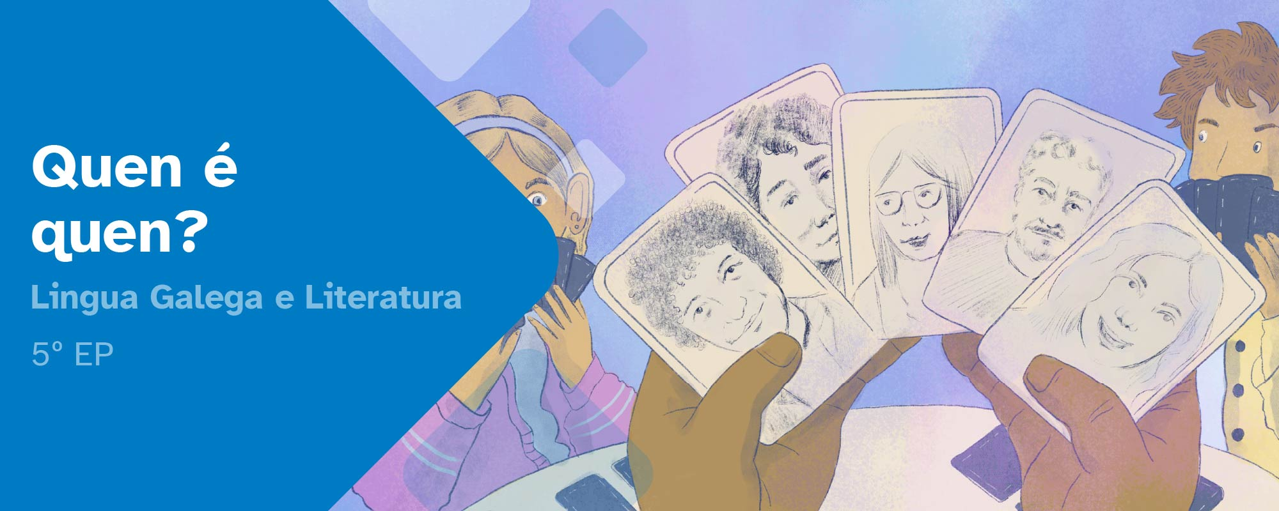
RESUMO DE CONTIDOS

Índice
Mapa conceptual: descricións 2
Adxectivos 2
Verbos 3
As formas verbais 3
Tipos de verbos 4
Palabras con b 4
Palabras con v 5
Expresar sentimentos 5
Exemplo de descrición 6


Mapa conceptual: descricións
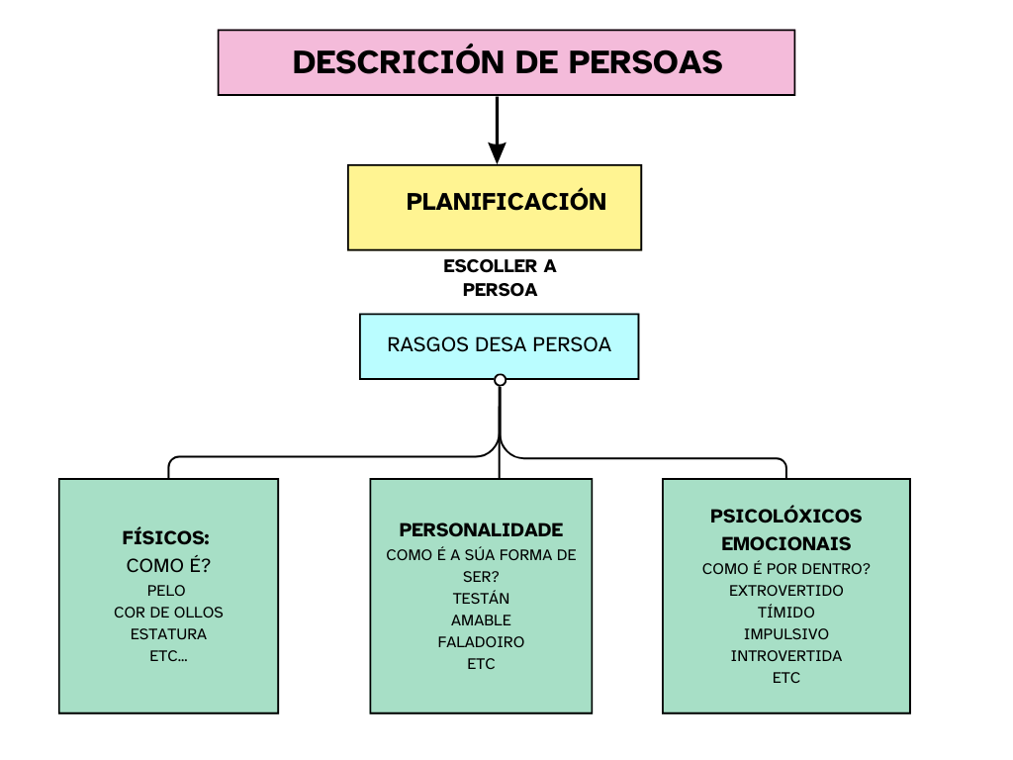

Adxectivos

Cando vaias describir unha persoa, ou un personaxe, tes que ter presentes un bo número de palabras, é dicir, un amplo vocabulario. As palabras que máis van diferenciar ou caracterizar a unha persoa van ser os adxectivos.
Os adxectivos indican calidades ou estados dos nomes aos que acompañan e cos que concordan en xénero e número con eles:
monstro rosa
adx.

Engadindo sufixos aos substantivos, aos adxectivos e aos verbos fórmanse adxectivos novos, por exemplo:
baile (substantivo) + -able (sufixo) → bailable
verde(adxectivo) + -oso (sufixo) → verdoso
comer (verbo) + -ible (sufixo) → comible

Verbos

Para facer un correcto seguimento do “como se fixo” o proceso de creación do xogo, é importante que utilicemos unha boa redacción e situemos cada situación no tempo correcto. Por iso terás que prestar atención especial aos verbos.
Os verbos son as palabras da oración que expresan estados ou accións. Enúncianse en infinitivo e hai tres conxugacións:
-ar (1ª conxugación), -er (2ª conxugación), -ir (3ª conxugación).
Os verbos teñen raíz ou lexema e o que lle sumamos son os morfemas; desinencias que nos din a persoa o tempo.
Amar | -ar
raíz | desinencias

As formas verbais

As formas verbais indican o tempo en que se realiza a acción:
- No pasado ou pretérito, cando a acción está acabada: o que fixen onte.
- No presente, cando a acción está a pasar neste momento.
- No futuro, cando a acción aínda non pasou, pero vai acontecer.

As formas verbais teñen tres modos.
Indicativo: cando o verbo expresa feitos que son reais.
Presente → amo
Imperfecto ou copretérito → amaba
Pretérito → amou
Pluscuamperfecto ou Antepretérito → amara
Futuro → amarei
Condicional ou Pospretérito → amaría
Subxuntivo: cando o verbo expresa feitos que poden acontecer, que son probables ou que expresan desexos.
Presente → ame
Imperfecto ou Copretérito → amase
Imperativo. Usámolo para dar ordes, consellos ou instrucións.
ama, amade

Tipos de verbos

Os verbos que se conxugan do mesmo xeito denomínanse verbos regulares.
Aqueles que presentan variacións na raíz ou nalgunha vogal do seu paradigma son os chamados verbos irregulares.

Palabras con b

Como acabamos de ver no apartado dos verbos, en particular nos tempos verbais do pasado, levan b as formas verbais que rematan en:-aba, -abas, -abamos, -abades, -aban.
cantabas, cantabamos, cantaban
Esta é unha das normas que seguimos no noso idioma para o uso da B. As outras serían (presta atención as excepcións):
Escribimos con b as palabras que comezan por: biblio-, bio-, bu- (excepto vulnerar, vurullo e vulto) e os prefixos bi- e bis-.
burato, bisavó, bibliotecario
Ademais, escribimos con b os verbos rematados en -bir e -buír (excepto vir, vivir e servir) e os seus derivados.
escribir, recibir, contribuír
E emprégase b nas formas dos verbos beber, caber, deber, haber, lamber, saber e sorber.
Igualmente, as palabras en que ao son b lle segue unha consoante, excepto acivro e ávrego, escríbense con b.
brilo, moble, cobre

Palabras con v

Pola súa parte tamén temos que saber as normas do uso da v en galego.
Escribimos con v todas as palabras que rematan en -ívoro e -ívora (excepto víbora).
herbívoro
Ademais, escribimos con v todas as formas dos verbos estar, ir, ter, servir, ver, vir e vivir (excepto o copretérito estaba, estabas).
viñan, estiven, vivían
Levan v os adxectivos rematados en -avo, -ava, -ave, -evo, -eva, -ivo e -iva (excepto árabe).
Así mesmo, escríbense con v os verbos rematados en -servar e -versar e todas as formas destes.
observar, conversar
Igualmente, escribimos con v as palabras que empezan por pri-, ad- e di-.
privado, divisar

Expresar sentimentos
Positivos  abraio [asombro]  ledicia [alegría]  acougo [serenidade, tranquilidade, calma]  candidez [inxenuidade]  deleite [pracer, gozo]  paixón  sorriso | Negativos  fastío [aburrimento]  alporizamento  anoxo [cabreo, enfado]  arrepío [horror]  carraxe [rabia]  desgusto  dor  dúbida  mágoa [pena]  medo  morriña  noxo [repugnancia]  rancor  saudade  soidade  sufrimento  tristeza [tristura]  vergonza [vergoña]  xenreira

Exemplo de descrición

Belén Regueira
Belén Regueira é unha xornalista na Coruña o 1 de setembro de 1977. Ten o pelo longo e escuro, aínda que en ocasións o tivo loiro e recortado coma un floco. Ten os ollos marróns e cando ri teñen unha forma alongada. Ten a pel clara e o nariz grande. Entre as súas afeccións salienta pasear polo monte e pola beira do mar, compartir o tempo coa xente que aprecia ou aprender sobre aquilo que lle interesa.
Estudando xornalismo, comezou a traballar nun programa de música e entrevistas chamado Chambo e máis tarde foi presentadora e reporteira de espazos informativos. Recibiu o galardón Mestre Mateo á mellor comunicadora polo programa O país dos ananos no ano 2008. Na actualidade traballa na radio e preside a Xunta de Goberno do Colexio Oficial de Xornalistas de Galicia.

Froiteiro
É un home de 29 anos nado en Brión. Ten os ollos pequenos e o pelo curto, crecho e castaño. O nariz é pequeno e ás veces leva pendentes nas orellas. É alto e delgado e adoita vestir prendas de cor branca.
Estudou Filoloxía Galega en Santiago de Compostela, mais agora traballa nunha tenda da localidade que está situada nun edificio rehabilitado recentemente. Gústalle facer escalada e montañismo, ademais de colaborar con asociacións que protexen o medio ambiente.
Na actualidade cambiou o deseño interior da tenda, empregando moita madeira nas paredes e mobles.

Persoa usuaria da residencia (Amelia)
É unha muller con pelo curto e branco. Ten ollos claros pequenos e leva lentes. É alta e delgada e adoita levar roupa de cor violeta e azul.
Traballou durante 25 anos nunha cooperativa gandeira da parroquia de Bastavales. Hoxe é usuaria da residencia de maiores de Brión.
Gústalle pasear pola natureza ademais de xogar ás cartas e outros xogos de mesa con amizades e familia.

Atribución dos recursos incorporados ao documento
Recursos incorporados por orde de aparición e páxina:

Páxina 2: Elaboración propia, Proxecto cREAgal. Descrición de persoas. Licenza CC-BY-NC-SA.


“Resumo de contidos: Quen é quen?”, do proxecto cREAgal, publícase coa Licenza Creative Commons Recoñecemento Non-comercial Compartir igual 4.0

